**海上佛国 享游江南 双飞8日**

★ 上海|南京|无锡|苏州|杭州|乌镇|绍兴|普陀|湖州 畅游华东8天7晚 ★

**与春同是江南客，一步入江南**

**●**金陵春：**中山陵·秦淮河夫子庙**、●人文经典：**狮子林·西湖·鲁迅故居**

**●**魅力无锡：**三国城、●**繁华魔都：**上海外滩**

●水乡私语：**南浔·水乡婚礼（赠游船）·乌镇东栅、●**江南至味：**杭州御茶宴  
●**普陀山奇旅：**普济寺·紫竹林·妙庄古道·法雨寺·南海观音·普陀山剧院**

**全程商务住宿、春赏百花盛宴、江南地道风味**

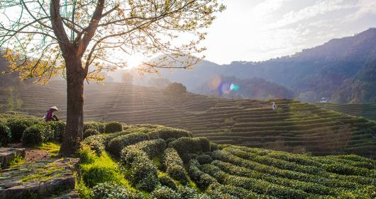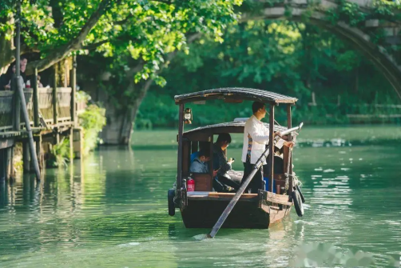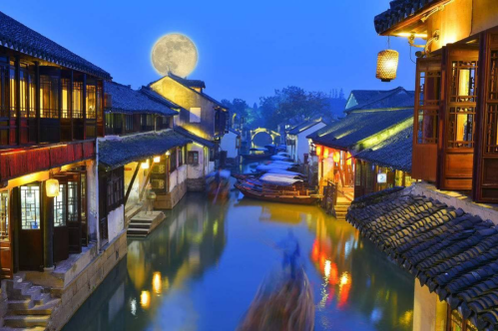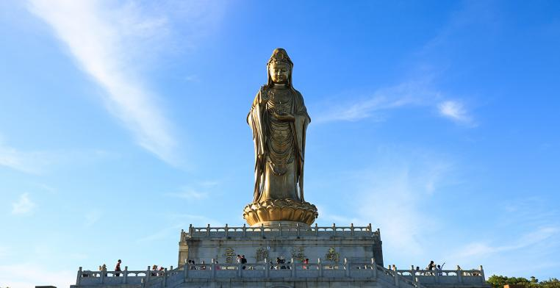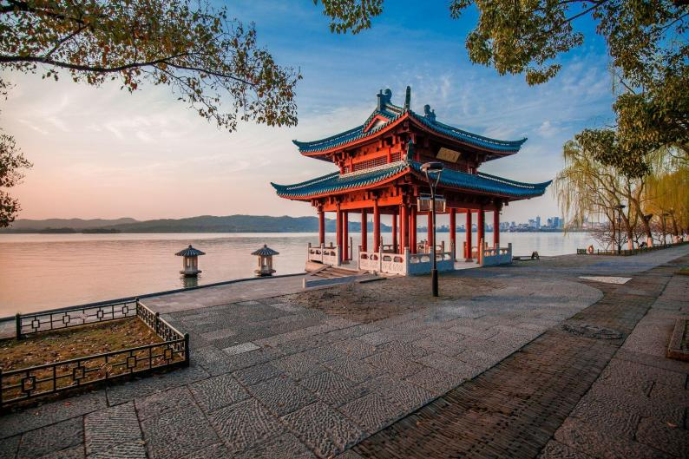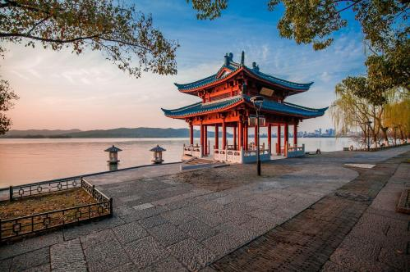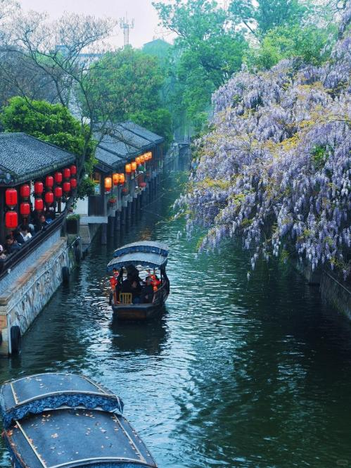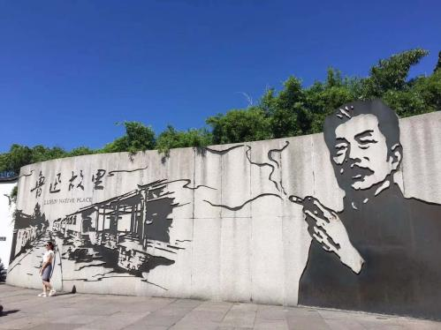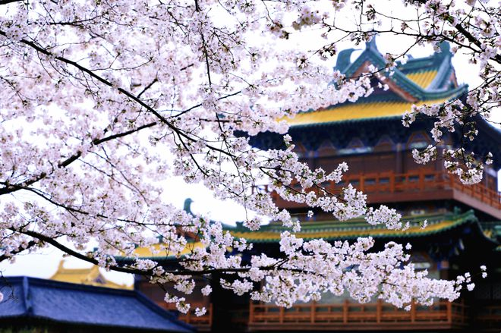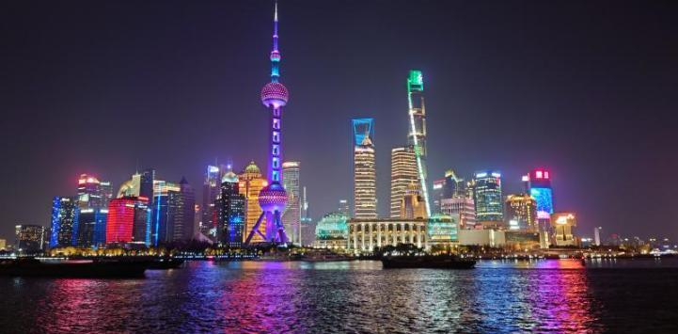

**产品特色** >>>

**【食】** 赏春景品春食，**含7早4正&杭州御茶宴**，美食畅享玩得尽兴！

**【住】** **商务住宿，一晚乌镇水乡住宿**，一晚普陀民宿，安心、安全、舒适，缓解旅途疲惫～

**【行】** 甄选**大牌5A景区&三国城赏樱&双水乡**，不做攻略跟团游，与三两知己共赏江南~

**【娱】** 赠送**水乡婚礼游船**，赏春花拍美照，尽享春日双倍快乐！

**【游】** **专业司导服务**，为快乐旅程保驾护航！



**行程概述** >>>

|  |  |  |  |  |  |
| --- | --- | --- | --- | --- | --- |
| 日期 | 线路 | 早餐 | 中餐 | 晚餐 | 酒店 |
| D1 | 四川各地→上海 | × | × | × | 上海 |
| D2 | 上海—南京**·中山陵·秦淮河夫子庙**—无锡 | √ | √ | × | 无锡 |
| D3 | 无锡**·三国城（春季赏樱）·赠送太湖游船**—苏州**·狮子林**—嘉兴**·乌镇东栅** | √ | √ | × | 乌镇/桐乡 |
| D4 | 绍兴**·鲁迅故居**—御茶宴—杭州**·西湖·宋城（自费）** | √ | √ | × | 杭州 |
| D5 | 舟山普陀•【妙庄古道】【紫竹林】【南海观音】【法雨寺】 | √ | × | × | 普陀民宿 |
| D6 | 舟山普陀•普陀山剧院（佛教盛典《观世音》）、普吉禅寺 | √ | × | × | 杭州 |
| D7 | 杭州—江南丝绸文化——南浔**（赠送游船）**—上海**·外滩·南京路**—上海夜景（自费) | √ | √ | × | 上海 |
| D8 | 上海—四川各地 | √ | × | × | × |



**接机/接站** >>>

**【免费接机/站服务标准】**

* 接站范围：上海虹桥机场、上海虹桥火车站、上海浦东机场；
* 班车时间如下：

**早班车接站时间：11:00、13:00；**

**早班车线路：**虹桥机场/虹桥高铁站/浦东机场发车 → 发往外滩集散中心 → 下午约定时间送往酒店

（一般为17点发往酒店，一天仅此一班，具体以集散中心当日通告为准。）

**晚班车接站时间：15:00、17:00、19:00，21:00，23:00，01:00；**  
**晚班车线路：**虹桥机场/虹桥高铁站/浦东机场发车 → 发往酒店

**【上海外滩集散中心介绍】**

1. 地址：黄浦区新开河路16号十六铺交通枢纽B2层
2. 功能提供行李寄存服务（保存时间范围：当日早10：00—晚17：00）
3. 服务中心有工作人员会给客人提供城隍庙周边的游玩攻略
4. 集散中心地理位置：【外滩】（步行约2分钟）、【城隍庙】（步行约8分钟）、【南京路】（步行约10分钟）

**【温馨提示&常见问题】**

1. 接站送站服务只能在当日提供，提住或延住无法提供接送站服务，敬请谅解~
2. 当天提供接送信息或改签车次、航次均无法安排接送站，敬请谅解~
3. 如遇航班晚点等人力不可抗拒的因素造成无法使用接送服务，无费用可退，敬请知晓~
4. 班车或等待的时间，如遇大型节假日或特殊情况会做临时调整，敬请理解与知晓~
5. 集散中心提供免费寄存行李服务，行李免费寄存时间为出行日当天：早10：00—晚18：00；
6. 接站地点仅限：上海虹桥火车站，上海虹桥机场，上海浦东机场，其他站点请自行前往！
7. 参加自费的客人返回酒店时间由导游统一安排；
8. 免费接机/站服务为跟团增值服务，不享受不退任何费用。



**详细行程** >>>

**● 第一天** **交通：**温馨de家→上海 **餐：**不含餐 **住宿：**上海

抵达素有“东方巴黎”之称的**【上海】**早班到的客人可自行活动。

如您需接站服务，请在订单中备注您的航班或车次时间。抵达后接站导游或司机接站，送至酒店。

如您不需要接站服务，请自行前往酒店，凭有效证件办理入住，抵达后当天自由活动。

（导游提前1天联系您并告知办理方式，出行游客请保持手机畅通）

**推荐：【外滩、南京路、城隍庙自由活动】**

**【上海外滩】**站在这里，你可以一览浦江两岸的风光，还可以看到那些历史悠久的建筑群，如气派的海关大楼、优雅的和平饭店。这些建筑见证了上海的历史变迁，每一个都有着自己的故事。从“爱情神话”的外滩18号到“繁花”外滩27号外贸大楼（现在的罗斯福），承载了多少上海人的浪漫和回忆。

**【南京路】**古典与现代交织，东方与西方融合，这就是上海独有的风貌。沿着人流往东走，不久你就会看到那个标志性的“南京路步行街”金属字牌，别忘了在这里留个影，证明你来过哦！

**【和平饭店】**《繁花》的火爆上映让和平饭店火上加火，这座被誉为上海滩“绿宝石”的地标非常值得打卡。感受一下上世纪三十年代已经成为上海ArtDeco风尚标志的建筑，八角大厅，东门处的楼梯，都是很好的拍摄机位，在victors咖啡厅喝杯咖啡看着对面的建筑，仿佛置身欧洲一般，和平饭店博物馆也值得一逛。

**【美食推荐】**

**沈大成：**老字号糕团店，糯叽叽爱好者冲

**凯司令：**巧克力哈斗、拿破仑、白脱瑞士卷，尝尝老上海爱的味道

**德兴馆：**老字号面馆，爆鱼面必吃

**莱莱小笼：**在上海开了几十年的小笼店

**● 第二天** **交通：**上海→南京→无锡 **餐：**早中 **住宿：**无锡

早餐后，车赴六朝古都南京。

**游览：【中山陵】（游览时间约1.5h）**

江南佳丽地，金陵帝王州。中山陵位于江南四大名山之一的紫金山，集自然风光、民国文化、明文化于一身，有“金陵毓秀”的美誉，中国近代伟大的民主革命先行者孙中山先生的陵寝安放于此。中山陵占地两千亩，依山而筑，前临平川，后拥青嶂，气势磅礴，平面呈“自由钟”形。沿着暗喻当时中国三亿九千两百万同胞的392级台阶拾级而上，步步领略建筑的气势恢宏，一股崇敬肃穆之情油然而生。登临平台，回首俯视，群峰皆居脚下。

陵寝附近有音乐台、行健亭、光化亭、流徽榭、藏经楼等多处纪念性建筑众星捧月般环绕在陵墓周围，构成中山陵景区的主要景观，色调和谐统一更增强了庄严的气氛，被誉为“中国近代建筑史上第一陵”。

（周一孙中山陵寝关闭。不含中山陵景区小交通10元/人/趟，来回20元/人，如有需要敬请自理。)

因中山陵每日限流，如预约不进去，则改为外观【玄武湖】，导游可根据时间与行程灵活调整，敬请谅解！

**游览：集南京六朝文化和民俗市肆文化于一身的【秦淮河风光带夫子庙商业街】（游览时间约1.5h）**

秦淮河是南京的“母亲河”，孕育金陵古老文化的摇篮，其内秦淮河全长五公里，史称“十里秦淮”，也是是夫子庙-秦淮风光带精华所在。在这“江南锦绣之邦，金陵风雅之薮”，美称“十里珠帘”的夫子庙-秦淮风光带上，点缀着数不尽的名胜佳景，汇集着说不完的轶闻掌故。“金陵第一园”的瞻园、明代开国功臣中山王徐达的私家花园白鹭洲公园、我国古代最大的科举考场江南贡院等等。其蕴涵着南京城市发展两千多年的历史文化积淀，是南京最早的重要发祥地之一。秦淮风月，歌绕舫摇，千年夫子庙，十里秦淮河，看不尽的人文画卷，阅不尽的历史沧桑。

小吃推荐：鸭血粉丝、小笼包、如意回卤干、盐水鸭、糕团小点、什锦豆腐涝、牛肉锅贴、豆腐脑等

餐厅推荐：夫子庙小吃城、南京大排档、尹氏鸡汁汤包、狮子楼、咸亨酒店、秦淮人家、茶客老站等

车赴无锡，入住酒店。

**● 第三天** **交通：**无锡→苏州→嘉兴 **餐：**早中 **住宿：**乌镇

早餐后，集合出发。

**打卡：【三国城】（游览时间约1.5h）**

无锡三国城坐落在葱茏苍翠的军嶂山麓、风景秀丽的太湖之滨，是中央电视台为拍摄八十四集电视连续剧《三国演义》而兴建的大型影视文化景区。也曾是知否知否应是绿肥红瘦、那年花开月正圆、女医明妃传、梦华录等古装剧影视剧的取景地。

**【特别赠送】**太湖游船：太湖泛舟，画舫凌波，桨声悠悠荡开湖上涟漪。湖光山色，赏沿岸醉人风光，让您感受芦苇丛生、水鸟纷飞的江南梦里水乡韵味，欣赏樱花秀美、桃花缤纷、芦花婆娑、雪花轻舞的四季芬芳。（如遇节假日资源紧张或天气原因等特殊情况不能乘坐，此为赠送项目，不退费）

车赴“上有天堂，下有苏杭”的苏州。

**游览：【狮子林】（游览时间约1.5h）**位于苏州城内东北部，始建于元代，是苏州四大名园之一。因园内石峰林立，形状多似狮子，故名“狮子林”。狮子林占地约15亩，园内湖石假山多且精美，建筑错落有致。林园几经兴衰，传统造园手法与佛教思想相互融合，近代贝氏家族把西洋造园手法和家祠引入园中，使其成为融禅宗之理、园林之乐于一体的寺庙园林。

车赴嘉兴桐乡。

**游览：【乌镇东栅】（游览时间约1.5h）**

乌镇景区目前分为乌镇东栅与西栅，如果东栅是生活的，那么西栅是沉淀的，如果东栅是小家碧玉，那么西栅是大家闺秀。水镇古街从中心向四周微微展开，石子小路将一个个沉睡已久的古建筑串联起来，穿梭其中，仿佛可以听到曾经这座古镇演绎过的每一曲古老旋律，听到每一个低声呢喃的私语。虽历经岁月洗礼，却莫不从容恬静，让人怀想起这的远古岁月，感受着水乡记忆沉淀的静谧气息。

东栅是电视剧《似水年华》的主要取景地，古朴的民居沿河岸铺展，里面还住着许多当地人，比西栅更有生活气息。体会水乡人家的恬淡生活，“泠泠云端，青青纸伞，渺邈城南”。

【美食推荐】：红烧羊肉、酱鸭来乌镇必吃的美味，羊肉尤其出名。东栅的翰林府第酒店、逢源酒楼，西栅的裕生餐馆、酱鸭卤味馆等都是颇具人气的饭店。大街小巷中的炸臭豆腐、定胜糕、姑嫂饼等特色小吃，也不妨尝尝。

【特产推荐】：纯手工酿成的“三白酒”、陶叙昌牌豆瓣酱、精美的木雕竹刻，还有“蓝印花布”制成的头巾、茶杯垫、雨伞、钱包以及各式象形挂件等都是不错选择，街上特产店很多。

行程结束后，入住酒店。

**● 第四天** **交通：**绍兴→杭州 **餐：**早中 **住宿：**杭州

早餐后，集合车赴绍兴。

**游览：【鲁迅故居】（游览时间约1.5h）**

鲁迅故里位于浙江省绍兴市，是鲁迅诞生和青少年时期生活过的故土，主要景点有百草园、三味书屋、鲁迅祖居等。三味书屋，在鲁迅故居东约70米处，鲁迅12岁至17岁时在此入塾。书屋坐东朝西，明间额悬“三味书屋”匾。鲁迅课桌位于书屋东北角，桌面右角刻有“早”字，是幼年鲁迅刻以自勉之作。屋后有百草园，为鲁迅与同学课余嬉戏之处。三味书屋是绍兴市区仅存的清代私塾。周家老台门即鲁迅祖居，与三味书屋隔河相对。

车赴：“上有天堂，下有苏杭”的杭州

**前往：【茶园御茶宴·农家茶园宴】**

**【龙坞茶镇】**位于杭州西南，四周群山环绕，茶园茶山连绵起伏，诗仙李白笔诗云“朝涉外桐坞，暂与世人疏。村庄佳景色，画茶闲情抒。”描绘了龙坞茶镇优美如画的风景。龙坞茶镇是浙江省唯一的茶文化特色小镇，拥有茶园14000亩，是西湖龙井最大产区，也是全球范围内最大的茶叶之乡，素有“万担茶乡”、“千年古镇”的美誉。这里有连片的生态茶园、精致的乡间民宿、波光粼粼的水库、清秀欲滴西山森林公园，是生态氧吧与养生福地。

**游览：国家首批5A景区、世界文化遗产【西湖景区】（游览时间约1.5h）**

**“**天下西湖三十六，就中最好是杭州”，西湖是杭州的名片，经历了几千年的岁月蹉跎，见证了杭州的历史变迁，依旧如一个婉约的江南女子，带着一抹淡然的微笑伫立在这座古城。这里的山水草木，人文历史，一步一景，一眼万年。身处其中，领略马可波罗盛赞的“人间最华贵美丽之天城”、苏轼笔下的“浓妆淡抹总相宜”。

受西湖边旅游交通管制，根据交通情况我们为您安排西湖景区内【花港观鱼】或【柳浪闻莺】二选一游览，以便给您更好的游览体验。

【花港观鱼】

花港观鱼位于苏堤南段以西，南宋时内侍官卢允升曾在离此处不远的花家山下结庐建私家花园，园中花木扶疏，引水入池，畜养五色鱼以供观赏怡情。康熙驾临西湖时建景碑于鱼池畔，乾隆下江南游西湖时作诗于御碑“花家山下流花港，花著鱼身鱼嘬花”。如今的花港观鱼，湖水清澈见底，红鱼似锦如霞，远处游船如织，相映成趣。

【柳浪闻莺】

柳浪闻莺公园位于西湖景区东南角，南宋时这里是京城最大的御花园，清代恢复柳浪闻莺旧景。碧玉妆成一树高，万条垂下绿丝绦，碧柳丝丝宛若江南姑娘蒙上了一层朦胧的面纱，万紫千红点缀其中若隐若现，虫鸣鸟叫在耳畔不时欢快轻唱，您可以在这里漫步游览，get南宋时期同款御花园游览体验~

温馨提醒：（1）.涉及黄金周，节假日，周末，西湖风景区大巴车禁止进入，客人需要换乘景区公交车，单趟10元/人，往返20元/人，具体当天以景区安排为准，敬请谅解。（2）.西湖游船55元/人，（环湖不上岛）若您有需要敬请自理。

**推荐自费：【宋城景区】（收费标准：观众席320/人、贵宾席350/人，任何证件无优惠）**

中国最大的宋文化主题乐园，穿越临安入城墙，南宋美景醉心房。一缕思情随风远，千古追忆梦中藏。宋城是依据宋代杰出画家张择端的（清明上河图）画卷，严格按照宋代营造法工再现宋代都市的繁华景象。斗拱飞檐，车水马龙，规模宏大的瀛州飞瀑，营造出一个凝幻似真的传奇氛围,渗透出一幅浓郁的古宋风情,构成了一幅宋城之水天上来的奇景。

**【宋城千古情】**大型歌舞《宋城千古情》是宋城景区倾力打造的一台立体全景式大型歌舞，唯一获得国家五个一工程奖的旅游演艺类作品。该剧以杭州的历史典故、神话传说为基点，融合世界歌舞、杂技艺术于一体，运用了现代高科技手段营造如梦似幻的意境，给人以强烈的视觉震撼。被海外媒体誉为与拉斯维加斯“O”秀、法国“红磨坊”比肩的“世界三大名秀”之一。

温馨提示：①以上价格已含门票、车费、导游讲解服务费。②不参加自费的游客敬请在景区外自由活动，不使用任何优惠证件,如自行购买门票现收车费100/人/点。

【推荐小吃】宋城景区内有特色美食街，推荐叫花童子鸡、宋嫂鱼羹、八宝豆腐、酱鸭八宝饭等。

行程结束后，入住酒店。

**● 第五天** **交通：**杭州→普陀 **餐：**早 **住宿：**普陀2-3人民宿

（约定叫早，由于当日出发时间较早，早餐为酒店打包早。如需客人自行打车汇合，我社凭票据报销打车费）

早餐后杭州出发前往舟山（路程时间大约4小时）。

乘车赴舟山，途径舟山跨海连岛大桥，至朱家尖码头，船赴海天佛国普陀山（船程约15分钟），抵达后安排景点游览，游览普陀山【普陀山风景区】（70 周岁以上大门票免，60-69 周岁自理门票 80 元/人，60 岁以下自理门票160 元/人）**【妙庄古道】【紫竹林】【南海观音】【法雨寺**】游玩结束乘坐景区交通前往农家宾馆，晚上入住普陀山农家宾馆。

温馨提醒：（其中普济寺，法雨寺庙票5元，南海观音庙票6元需自理）

**● 第六天** **交通：**普陀→杭州 **餐：**早 **住宿：**杭州

早餐后，乘坐索道到**【佛顶山】**（单程索道40元自理），游览**【慧济寺】**，走香云路，游览**【法雨寺】**（其中庙票自理，两个寺庙总计10元须自理），游览结束乘坐景区公交车到普济寺码头，游览**【百步沙】**，结束后用中餐（费用自理），餐后小憩自由活动，下午2点左右观看《观世音》（演出为赠送项目，如剧场停演费用不退），演出结束后游览西天景区。

返回杭州市区送酒店入住。

**● 第七天** **交通：**杭州→南浔→上海 **餐：**早中 **住宿：**上海

早餐后，集合出发。

**游览：【江南丝绸文化】（游览时间约1.5h）**

丝绸是中国的特产，古代劳动人民发明并大规模生产丝绸制品，更开启了世界历史上第一次东西方大规模的商贸交流，史称“丝绸之路”。从西汉起，中国的丝绸不断大批地运往国外，成为世界闻名的产品，中国也被称之为“丝国”。以“传承丝绸文化、保护历史遗存”为宗旨，参观江南丝绸随着时代更替、跌宕起伏的发展之路，体验传统丝绸文化的厚重感，理解所承载的深刻内涵。

车赴南浔。

**游览：【南浔古镇】（游览时间约1h）**

南浔于南宋淳祐年间（1252）建镇，距今已有七百多年的历史，历史积淀浓郁，文化底蕴深厚，位列江南六大古镇之一。千年古桥、百年民居，豪门巨宅、经典园林；恪守传统、超越时代、兼容海派的建筑风格和风貌，使得中西方文化在南浔古镇激情碰撞。中西合璧的经典建筑、庭院深深的名人旧宅、如诗如画的小桥流水和古色古香的传统街巷，无一不让你感受到当年南浔古镇的繁华和江南水乡的独特风情。穿梭在古镇石桥无言的诉说着古老的历史，可去小镇寻觅地道的水乡美食，漫步傍河而筑的百间楼，有的充分利用空间筑骑楼；有的楼前连披檐，雨季可避雨，夏季可遮阳。

特别安排观看【浔爱江南水乡婚礼】粉黛仪容，盛世芳华，十里红妆为君来。在喜庆的礼乐中乘船游览南浔美景，在一片细水长流中，青砖白瓦闪过，沾一沾水乡婚礼的喜气，体验古代娶亲的热闹场景。（婚礼时间独家安排13：50分，如遇天气或者节假日景区人数太多原因取消，不退任何费用，具体以当天景区和导游安排为准）

午餐后，车赴“现代都市，繁华魔都”上海。

**游览：【上海外滩风光带】（游览时间约30分钟）**

“顺着百年沪上的发展时间线，游船登岸开埠，江南百景图的开卷就是这“富贵迷人眼”海派夜色”。站在这里，你可以一览浦江两岸的风光，还可以看到那些历史悠久的建筑群，如气派的海关大楼、优雅的和平饭店。这些建筑见证了上海的历史变迁，每一个都有着自己的故事。

**自费游览：金茂大厦88层观光厅+浦江游船（收费标准：320元/人，任何证件无优惠）**

**【金茂大厦88层观光厅】**金茂大厦是中国大陆第3高楼、世界第8高楼。两台每秒运行9.1米的超高速垂直升降电梯，只需45秒钟就可将游客从地下一层直送88层，令人感受到前所未有的速度体验。观光厅内玻璃幕墙视野开阔，凭栏远眺，黄浦江两岸的都市风光以及长江口的壮丽景色尽收眼底。

**【浦江游船】**黄浦江是上海的地标河流，黄浦江西岸是一幢幢风格迥异、充满浓郁异国色彩的万国建筑，东岸是一幢幢拔地而起、高耸云间的现代建筑。两岸风景荟萃了上海城市景观的精华，是繁华上海的象征和缩影，乘船游黄浦江上，欣赏两岸的美景，感受魔都的百年历史变迁。

温馨提示：①以上价格已含门票、车费、导游讲解服务费。②不参加自费的游客敬请在景区外自由活动，不使用任何优惠证件,如自行购买门票现收车费100/人/点。

游览结束后，返回酒店休息。

**● 第八天** **交通：**上海→温馨de家 **餐：**早 **住宿：**无

**酒店内享用自助早餐后，自由活动（无用车及导游）**

**温馨提示：若您的航班较早，酒店提供打包早餐敬请谅解！**

**【新天地】（自行前往）**

新天地由老上海石库门弄堂改造而成，餐饮、商业、娱乐、文化各类店铺在一条笔直的步行街上整齐有序地排布，漫步新天地，依旧是青砖步行道，红青相间的清水砖墙，厚重的乌漆大门，仿佛时光倒流，有如置身于二、三十年代的上海。但跨进每个建筑内部，则非常现代和时尚。兴致来时，你也可拐进一边的小弄堂里绕上一圈，这里的小弄堂会是拍照的好地方，很多专业摄影师到这里来取景。

**【田子坊】（自行前往）**

田子坊是一方安处于上海老式弄堂里的小资地，是适合放慢步调用心感受的地方。随处可见窄小的弄堂里错落挨挤着各类个性小店、咖啡店、餐馆及酒吧。最先是由陈逸飞、尔冬升等一批艺术家将工作室坐落于此，而逐渐形成艺术弄堂的理念，经历几年逐步成为创意园聚集区。

**行程结束，根据航班时间送团。**

**【免费送机/站服务标准】**

1. 每团分2次统一送团，早班发车时间以团中客人最早航班时间为准，早班车从酒店直接出发；
2. 下午送站时间12点左右从酒店前往交通枢纽；
3. **【增值服务】**

如您是晚班机，白天有充足游玩时间，我们将提供车辆送至外滩集散中心。

9：00酒店出发 → 乘坐接驳大巴送至游客服务中心 → 可寄存行李 → 全天自由活动 → 15点左右集散中心统一送至交通枢纽，具体以集散中心通知为准；

1. 因散客拼团，凭本人有效证件，自行办理登机/登车、安检手续；
2. 如时间宝贵的，我们也同时提供有偿的送站服务：上海浦东机场200元/车，限乘4人无行李舱；上海虹桥机场/火车站 280元/车，限乘4人无行李舱；
3. 免费送机服务为跟团增值服务，不享受不退任何费用；

**【接待标准】**

1. **景点：**中山陵、秦淮河夫子庙、三国城、狮子林、南浔古镇、乌镇东栅、鲁迅故居、西湖、龙坞茶镇、上海外滩；

**（以上行程仅供参考，我社有权根据时间安排行程，调整行程的游览次序，但不影响行程的质量和标准）**

1. **住宿：**

**上海：**上海听悦·逸居大酒店、白领E家商务酒店(上海国际旅游度假区店)、艺选野生动物园、又庭野生动物园、如家精选酒店(上海浦东国际机场川沙店)或同等级标准酒店店或同等级标准酒店；

**无锡：**亚丁臻选至尊酒店(无锡盛岸石门路地铁站店)、格林豪泰酒店(无锡惠山古镇店)、格林豪泰智选酒店(无锡庄前地铁站金桥商贸城店)、无锡亚丁臻选至尊酒店(堰桥地铁站万达金街店)、蜜桃水晶酒店(无锡火车站店)或同等级标准酒店；

**乌镇：**麦哈牧酒店、乌镇幕家、乌镇真卿别苑酒店、 乌镇星期天乌镇花好月圆或同等级标准酒店；

**杭州：**如家丁兰、海涌酒店、华逸酒店、富阳世豪酒店、如家银隆店，如家通惠店，华田假日酒店或同等级标准酒店；

**南京：**格林豪泰智选酒店(南京江宁万达东山地铁站店)、7天优品Premium·南京南站天印大道地铁站店、艺选安來酒店(南京江宁河海大学地铁站店)、南京鸿禾宾馆、格林豪泰酒店(南京东麒路汽车4s园店)或同等级标准酒店；

1. **用餐：**7早4正。（正餐25元/人/餐，不吃不退、早班回程早餐不退。如人数未达到10人菜量相应减少，请谅解。）
2. **交通：**全程空调旅游大巴车 （5-59座车，保证一人一正座）。
3. **门票：**行程中景点首道门票，客人因个人原因自愿放弃景点参观，将不退还门票费用。
4. **导游：**全程专业地陪导游讲解服务。

**【费用说明】**

1. **费用已含：**旅游观光汽车费用，住宿费，餐费，包价项目景点（区）的第一道门票费、导游服务费。
2. **费用未含：**行程中发生的个人费用（包括交通工具上的非免费餐饮费、行李超重费、住宿期间的洗衣、电话、酒水饮料费、个人伤病医疗费等）以及行程中未含的自理项目。
3. **小童收费：**含车位、含半价正餐；不占床位、不含早餐、不含门票，超高自理。

**【预定须知】**

1. 失信人报名时，请报团时务必告知详情；**如游客属于失信人而报团时没有向旅行社提前说明，因客人失信人身份未能出发，所产生的实际损失（机票、房费、车费、导服费用等等）需要由该客人承担。**
2. 在实际游览过程中我社可根据实际情况，在保证行程景点游览的前提下，在不减少游览景点和游览时间的前提下，对景点的游览顺序作合理的调整；
3. 行程中赠游景点如遇景区特殊原因或人力不可抗拒因素导致无法参观，我社有权无偿取消赠游景点并通知游客；
4. 行程中如有因航班时间原因无法使用的正餐或门票的，由当地导游根据实际情况将未产生的费用现退给客人，客人签名确认。如果因客人自身原因造成的，其未产生的所有费用概不退还。
5. 本行程门票费用是旅行社团队协议价格核算，**12周岁以下按成人操作的儿童和持老人证、军官证、学生证、教师证等其他有效证件享受景区门票优惠的游客不存在价格差异，无差价退还，**敬请注意！
6. 因为航班的不稳定因素，本行程往返航班时间及进出港口以出票为准，我社将根据具体时间和进出港口调整行程，以我社计调最后的行程确认为准；我社有权根据具体航班调整景点游览的先后顺序，变更住宿地点（城市），保证不减少景点和游览时间。
7. 团队接待质量以客人意见单为准，如客人在当地无异议，返回后我社概不接受投诉；对于客人在行程中反应的问题或投诉，我社将会及时做出处理或补救。

**【温馨提示】**

1. 外国籍客人（含港澳台，非中国国籍，无中国身份证件者）：因接待外籍客人，国家旅游局有相关的接待标准，此线路部分城市酒店未达到涉外相关标准，故收客前请提前咨询我社，敬请见谅。
2. 客人应妥善保管自己的行李物品（特别是现金、有价证券以及贵重物品等）。
3. 自由活动期间考虑到财产及人身安全等问题，晚上尽量减少外出， 如果一定要外出，请携带好酒店名片，自由活动期间发生任何问题与旅行社无关，自由活动期间的安全责任由客人自负
4. 华东地区四季分明，春秋季早晚温差比较大，请各位游客注意根据天气变化，注意旅行安全；
5. 华东地区饮食习惯与家乡不同，请大家注意克服，且在自理用餐期间选择干净卫生的餐厅用餐；
6. 旅览途中请遵守当地民俗民风、当地的管理规定和旅游秩序，文明出行；
7. 游览期间注意个人安全，照顾好随行的老人与小孩；有心脏病、高血压等疾病的游客请谨慎选择旅游项目。

提示：此行程必须签写 补充协议

**补充协议**

1. 在此次旅游安排中，__________和旅行社经过协商达成一致意见。要求旅行社把以下推荐自费项目安排在行程里面，以满足此次团队的旅游要求。

**全程推荐自费项目如下所示：**

|  |  |  |
| --- | --- | --- |
| **城市** | **景点介绍** | **成人价格** |
| **上海** | **金茂大厦**：全国首批4A旅游景点，可亲身体验"落霞与孤鹜齐飞，秋水共长天一色" 的美景。  **浦江游船**：浦江两岸代表着上海代表着上海的象征和缩影，荟萃了上海城市景观的精华，欣赏两岸的美景，感受魔都的百年历史变迁。  （温馨提示：不参加自费的游客敬请在景区外自由活动，如自行购买门票现收100/人车费。） | 320元/人 |
| **杭州** | **宋城**：穿越千年回到南宋盛世，游走于清明上河图中感受宋文化。被誉为世界三大名秀之一的“宋城千古情”极具视觉体验和心灵震撼，身临其境感受千年文化，体会杭州之美。  （温馨提示：不参加自费的游客敬请在景区外自由活动，如自行购买门票现收100/人车费。） | 观众席320元/人  贵宾席350元/人 |

**（温馨提示：①以上价格已含门票、车费、导游讲解服务费。②不参加自费的游客敬请在景区外自由活动，不使用任何优惠证件,如自行购买门票现收车费100/人/点。）**

1. 参加自费项目时请注意，根据当地相关法律对于此次旅行，旅行社需确保无强迫行为。
2. 以上陈述推荐项目仅适用本行程，其他消费行为旅行社可以协助办理，但不承担任何责任。

我本人已详细阅读了同旅游公司签订的旅游合同、本协议书等全部材料，充分理解并清楚知晓此次旅游的全部相关信息，平等自愿按协议约定履行全部协议并确认：

1. 旅行社已就本次旅行的上述协议项目（或购物店或推荐自费项目）的特色、旅游者自愿参加购物或自费项目的相关权益及风险对我进行了全面的告知、提醒。
2. 经慎重考虑后，我自愿选择并参加上述协议项目（或购物店或推荐自费项目），此协议的签订过程旅行社并无强迫。
3. 我承诺将按照导游提醒自愿参加上述项目，并理性消费，注意人身和财产安全。
4. 如因旅行社不能控制原因无法安排的，我对旅行社予以理解，双方互不追责。
5. 本人同意导游在不减少旅游景点数量的前提下，为优化旅游体验，可根据实际情况调整景点游览顺序。
6. 我自愿同意此协议为旅游合同的补充协议，为旅游合同不可分割的组成部分，效力同旅游合同。

**双方签字：**

旅行社(盖章)： 旅游者(签章)：

经办人及电话：

签约日期： 签约日期：